*Nhóm 2 – Đề tài game AngryBirds*

**BÁO CÁO TIẾN ĐỘ**

**Tên dự án: Game Angry Bird**

1. **CÁC NỘI DUNG ĐÃ HOÀN THÀNH**

* Các thành viên đã tìm hiểu về Andengine
  + Các thành viên đã cùng nhau đọc mã nguồn và tìm hiểu về Andengine
  + Đã viết được ứng dụng HelloWorld đầu tiên và đã viết ra những thứ cơ bản nhất
* Đặt ra các quy định khi làm việc, khi code cùng nhau.
* Đã tìm kiếm các hình ảnh, âm thanh cơ bản cho game
  + Các menu
  + Các sprite về các loại chim
  + Các sprite về các con heo
  + Các sprite về khung nền, back groud
  + Các âm thanh cho từng loại chìm, từng con heo
  + Các âm thanh nền cho toàn bộ game
  + Tất cả các hình ảnh về game cũng đang được xử lý
* Xây dựng được kiến trúc cơ bản của game
  + Cấu trúc các tài liệu thành mã nguồn theo hướng cơ bản nhất phải có
  + Đặt các quy tắc về chuẩn mã nguồn
  + Xây dựng thành phần cơ bản nhất
* Xây dựng các màn hình menu
  + Xây dựng menu chính
  + Xây dựng màn hình SplashScreen
  + Xây dựng màn hình WorldSelector
  + Xây dựng màn hình LevelSelector
  + Xây dựng màn hình GameScreen
  + Xây dựng màn hình Win
  + Xây dựng màn hình Fail

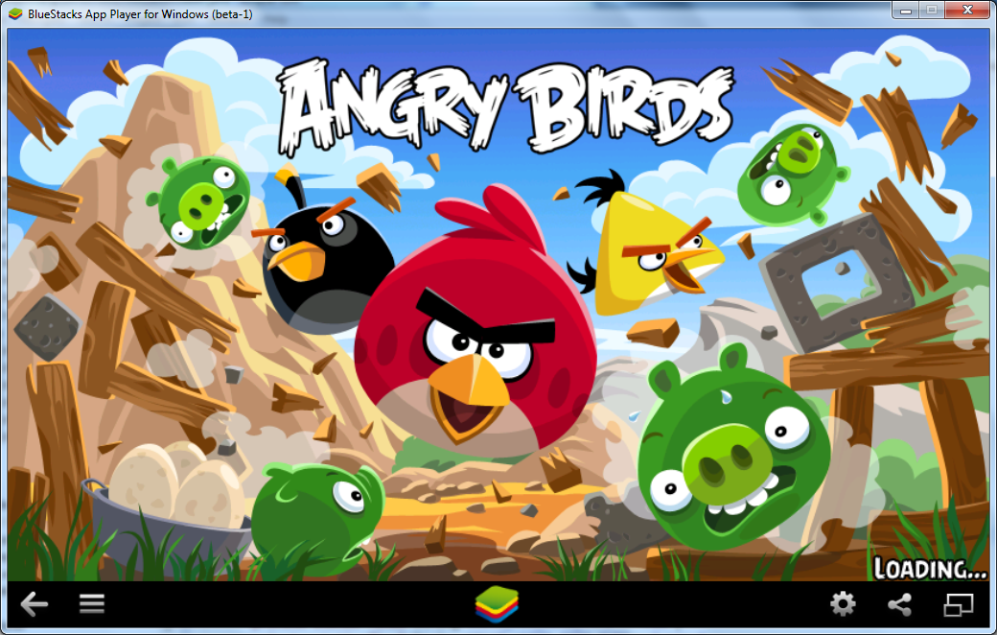

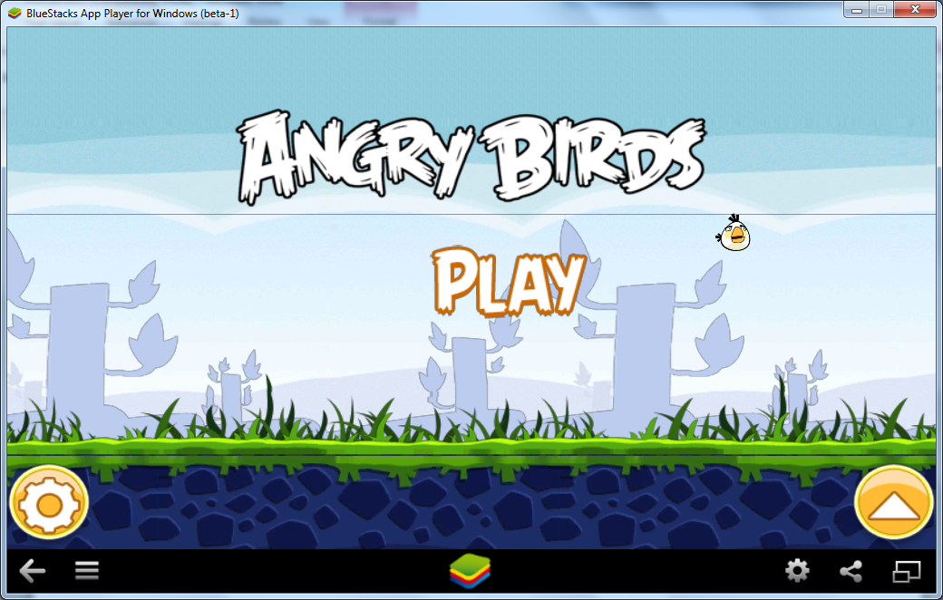  
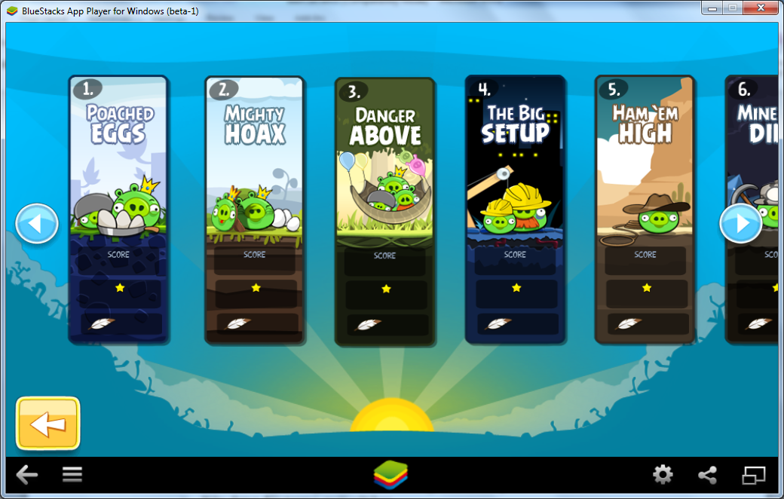

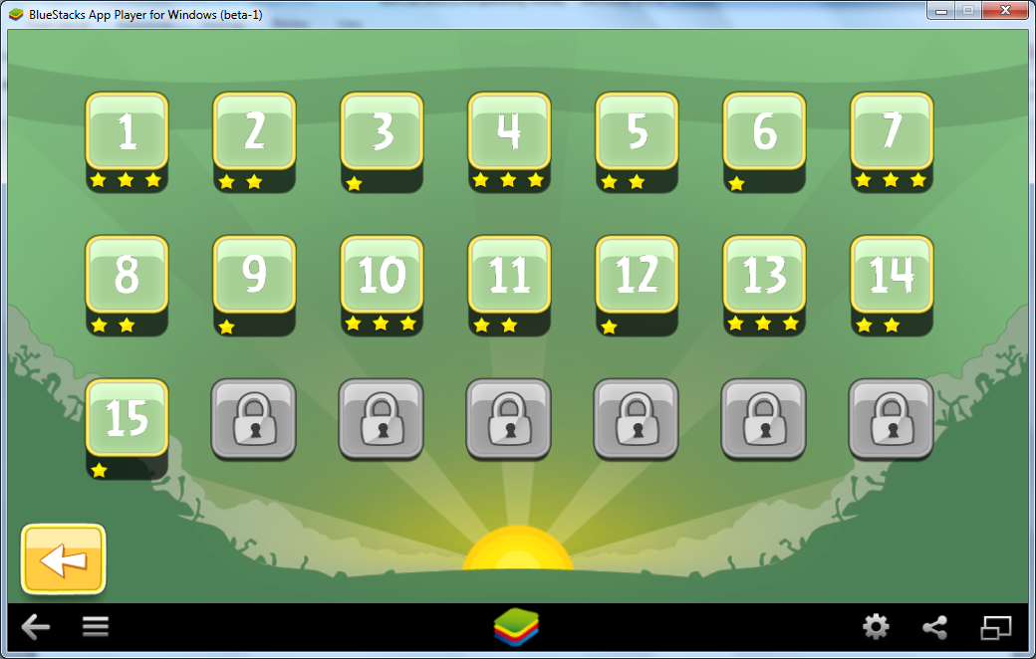

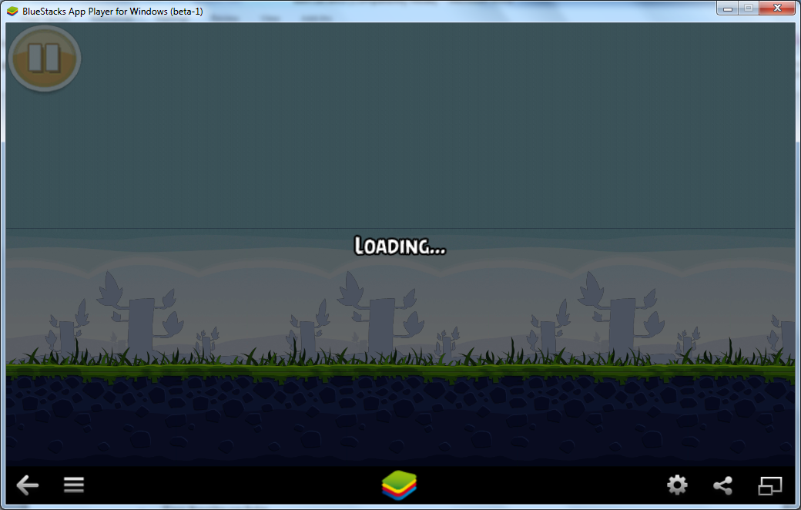

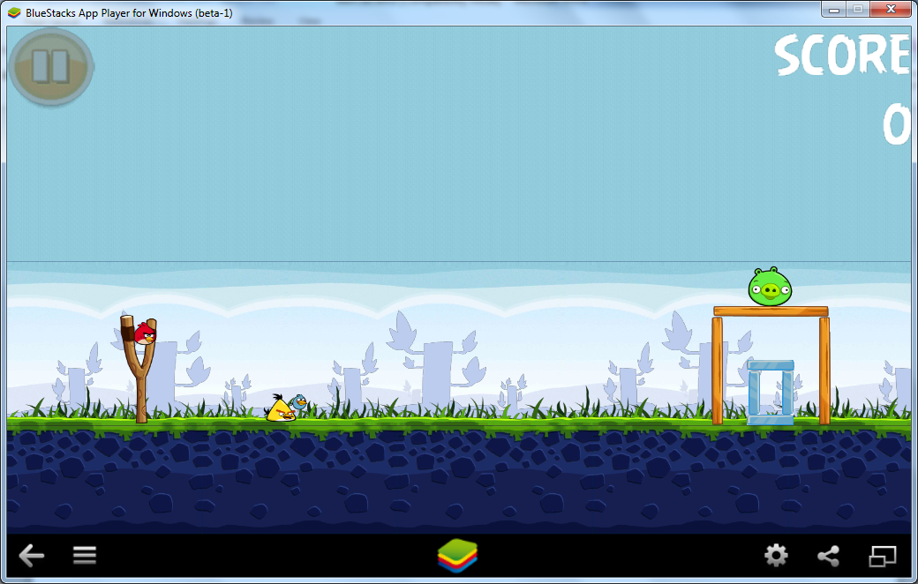

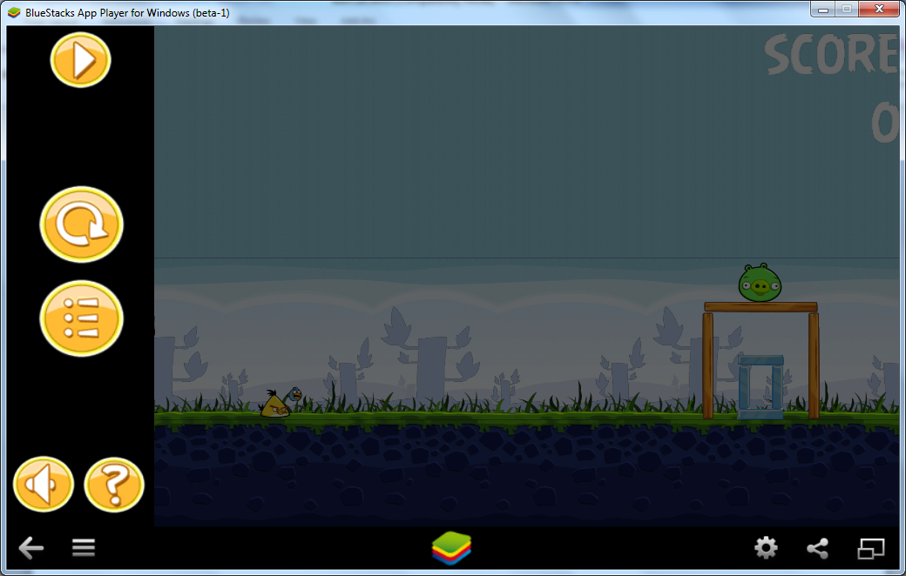

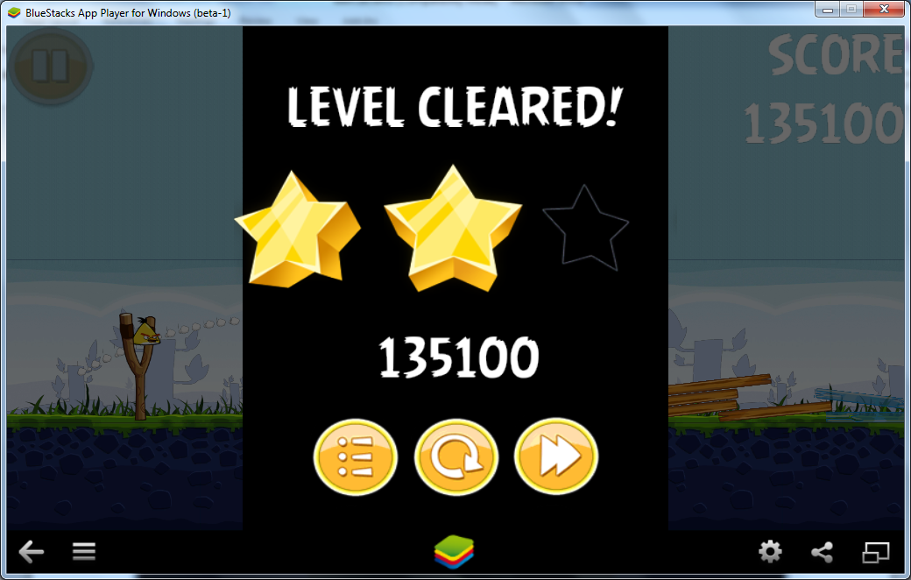

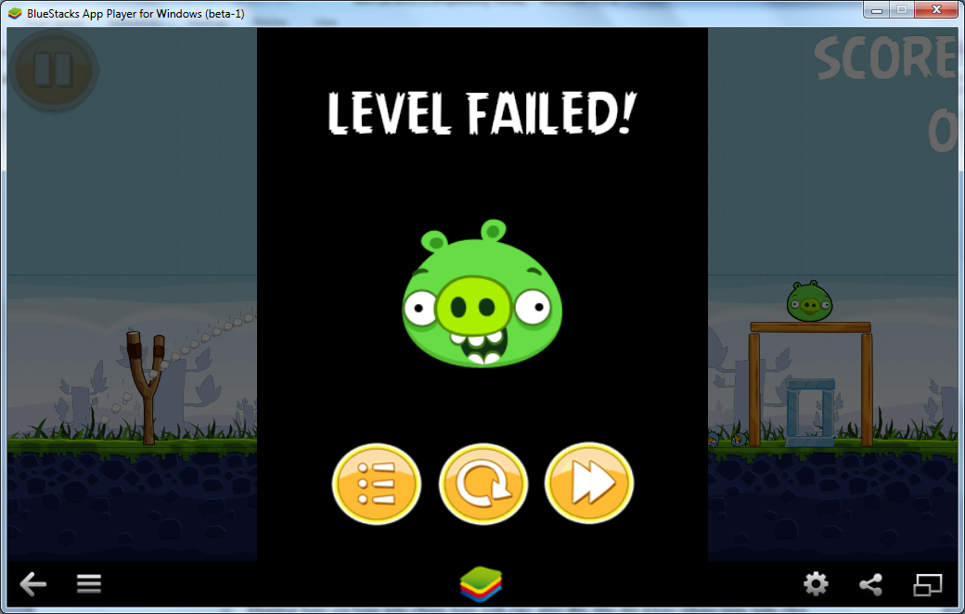

* Tạo Sprite cơ bản
  + Xây dựng một đối tượng Sprite đại diện để các sprite khác kế thừa cho mỗi đối tượng
  + Xây dựng đối tượng chim cơ bản mỗi loại chim đã được thể hiện trên màn hình menu. Vì thế phát triển tiếp tục chỉ cần dựa trên bản mẫu này.
  + Đã load được Background và cho backgroud di chuyển.
  + Xây dựng đối tượng quái vật heo
  + Xây dựng các đối tượng khác
* Tạo đường bay cơ bản:
  + Đường bay cơ bản khi chim bay với các góc độ, tốc độ khác nhau làm nền cho những xử lý vật lý sau này.
* Xây dựng một màn chơi cơ bản
  + Tạo một màn chơi với đầy đủ các đối tượng
  + Thực hiện được việc bắn
* Xây dựng các va chạm
  + Va chạm khi chim gặp một đối tượng nào đó
  + Va chạm khi chim rơi xuống đất
  + Va chạm của các đối tượng quái vật heo
  + Va chạm của các đối tượng khác
* Xây dựng các hiệu ứng
  + Xây dựng hiệu ứng khi chim bị vỡ
  + Xây dựng hiệu ứng khi quái vật bị vỡ
  + Xây dựng hiệu ứng khi các đối tượng khác bị vỡ
* Xây dựng các đường bay ở mức hoàn chỉnh
  + Lưu lại đường bay
  + Hoàn thiện đường bay cong theo lực hút của đối tượng bird
  + Hoàn thiện đường bay của đối tượng chim khi chia 3
  + Hoàn thiện đường bay của đối tượng bird khi tăng tốc
* Xây dựng background hoàn chỉnh
  + Cách để zoom in zoom out
* Xây dựng các màn chơi đầy đủ
  + Cách để điều khiển một đối tượng birds
  + Các cách để tạo ra một màn chơi
  + Cách lưu một màn chơi
  + Các cột mốc trong màn chơi
  + Cách bỏ qua một màn
  + Chơi lại một màn
  + Resume & Pause một màn chơi

1. **CÁC LỚP ĐÃ THỰC HIỆN ĐƯỢC**

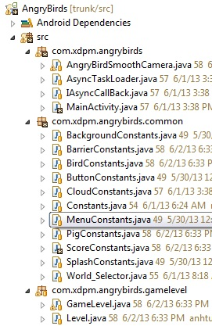

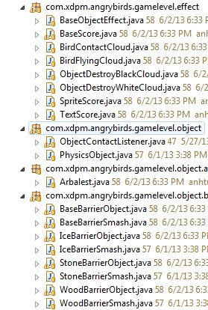

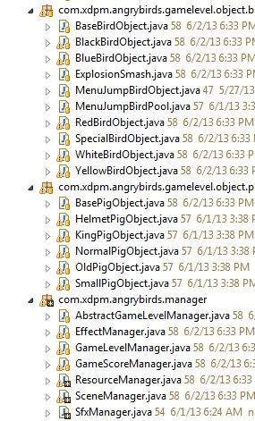

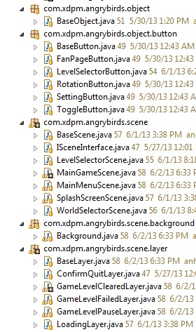

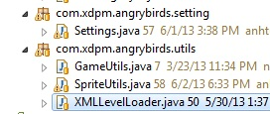

Các resource nhóm đính kèm và sử dụng trong project

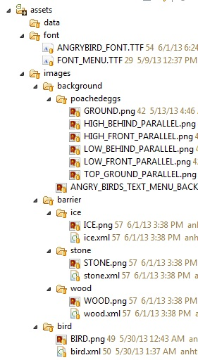

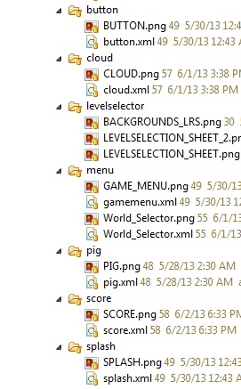

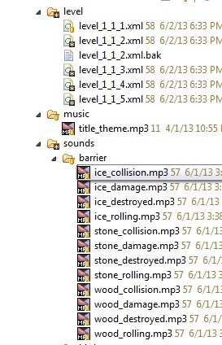

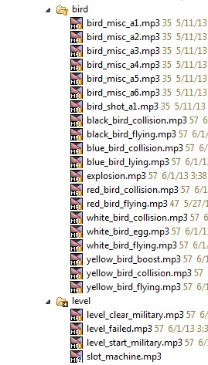

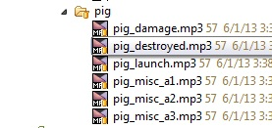

Cấu trúc chương trình đang phát triển theo:

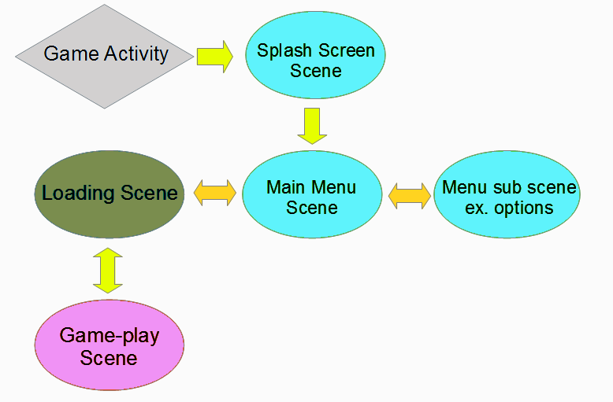

1. **CÔNG CỤ VÀ CÔNG NGHỆ ỨNG DỤNG TRONG PROJECT**

* Game sử dụng AndEngine làm Engine để phát triển.
* Sử dụng Physicbox2D để xử lý các tác nhân vật lý
* Sử dụng TortoiseSVN để làm công cụ cùng nhóm phát triển game.
* Sử dụng SubClipse plugin trên Eclipse.
* Địa chỉ của project trên code <https://code.google.com/p/xdpm-game-angrybirds/>
* Nhóm có ứng dụng và viết UnitTest. Tuy nhiên còn sơ xài vì chưa ứng dụng tốt công nghệ này.
* Nhóm có ứng dụng builScript để tạo script tự động chạy trong đồ án (có báo cáo kèm theo)
* Nhóm có sử dụng chuẩn mã nguồn, với các quy định được thống nhất và thảo luận trong nhóm.
* Nhóm có tài liệu mã nguồn kèm theo trong project.
* Nhóm có kèm theo các tài liệu hướng dẫn sử dụng cần thiết để sử dụng đồ án.
* Áp dụng nhiều kỹ thuật được học trong lớp lý thuyết và áp dụng vào đồ án.

1. **CÁC KHÓ KHĂN**

* Các thành viên đa số đều bắt đầu từ chưa biết gì, chưa có kinh nghiệm gì hoặc có rất ít về Game Android và Andengine (công cụ được lựa chọn để phát triển game AngryBirds). Vì thế nên cần nhiều thời gian để các thành viên cùng nghiên cứu và cùng làm việc với AndEngine.
* Thời gian đầu các thành viên còn chưa hiểu ý nhau, chưa quen với cách làm việc chung nên còn gặp nhiều khó khăn.
* Các Resource âm thanh, hình ảnh của game được tìm kiếm thông qua nhiều nguồn cũng gặp nhiều khó khăn vì không đồng bộ về âm thanh và hình ảnh.
* Còn chưa quen trong việc chia nhỏ từng phần công việc và giải pháp sử lý khi gặp sự cố với Subversion (Công cụ được lựa chọn để làm việc)
* Nhiểu thành viên trong nhóm gặp các vấn đề về sức khỏe nên gây ra trễ một số phần trong dự án

**Nhóm đã hoàn thành game với tương đối đầy đủ tính năng cơ bản!**